Seminarski rad

INTERNACIONALNA OLIMPIJSKA AKADEMIJA
www.maturski.org

SADRŽAJ
- UVOD..........................................................................................................3
- ISTORIJA INTERNACIONALNE OLIMPIJSKE AKADEMIJE......4
- MISIJA INTERNACIONALNE OLIMPIJSKE AKADEMIJE...........5
- OLIMPIJSKI POKRET............................................................................6
- ZAKLJUČAK............................................................................................7
- LITERATURA..........................................................................................8

UVOD

Internacionala Olimpijska Akademija je organizacija koja funkcioniše kao multikulturalni interdisciplinarni centar čiji je cilj izučavanje, obogaćivanje i promocija Olimpizma.
Smisao ove institucije je inspirisan Gimnazionom koji je oblikovao Olimpijske ideale negujući telo, volju i um.
Nastanak akademije se vezuje za 1927. godinu kada je Pjer de Kuberten pozvan na otkrivanje spomenika posvećenom njemu u Olimpiji. Tokom njegovog boravka diskutovalo se o formiranju Akademije koja bi proučavala Olimpijski pokret i njegove promene kroz vreme.
Kuberten je smatrao da Olimpijski pokret ne bi trebao da skrene sa puta edukacije i da bi jedan centar za Olimpijske studije sačuvao i unapredio njegov dosadašnji rad.
Kubertenove ideje su bile u skladu sa ciljevima Helenskog Olimpijskog komiteta koji je hteo da izgradi akademski centar sličan Gimazionu koji bi bio baza za sva istraživanja i primenu vrednosti sporta.
Iznenadna smrt de Kubertena i predsednika Helenskog Olimpijskog komiteta Krisafisa je sprečila implementaciju ideje za jedan akademski centar posvećen Olipijskom pokretu.
Godinu dana posle de Kubertenove smrti ,pri sahranjivanju njegovog srca ispod spomenika u Olimpiji, ponovo je stvorena ideja za osnivanje Olimpijske akademije na lokalitetu antičke Olimpije. Ovaj projekat su preuzeli Joanis Ketseas (bivši student Krisafisa) i Karl Diem (bliski saradnik de Kubertena).
Sllika 1. Gimazion u Olimpiji
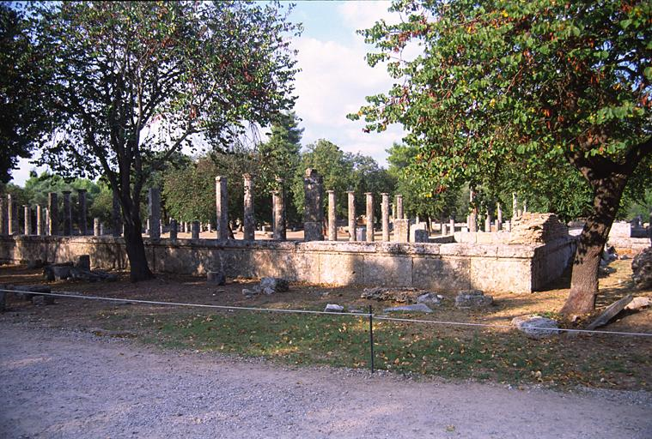
.ISTORIJA INTERNACIONALNE OLIMPIJSKE AKADEMIJE

Diem i Keceas , koji su zajedno radili na nošenju Olimpijskog plamena 1936. godine,su odlučili da zajedno rade na projektu realizacije centra za Olimpijske studije.
Do 1938 godine oni su pripremili plan za centar pod nazivom Internacionalna Olimpijska Akademija i taj plan su izložili Helenskom Olimpijskom komitetu. HOK je prihvatio plan i iste godine je uvrstio plan za IOA u svoje ciljeve. Na 38. sednici MOK-a u Kairu HOK je upoznao međunarodnu javnost o planu za izgradnju IOA.
Na 39. sednici u Londonu MOK je odlučio da osnuje fondaciju koja će da promoviše Olimpijske ideale kroz edukaciju. Posle Drugog svetskog rata, detaljan plan Kecasa i Diema je predstavljen na 41. sednici u Stokholmu. 28. aprila 1949 na 41. sednici MOK-a je odobreno formiranje IOA i implementacija projekta je dodeljena HOK-u . Par godina kasnije, posle duge borbe zakazana je prva sednica IOA 1961. godine koja će početi otvaranjem tada nedavno iskopanog stadiona u Olimpiji. Stadion je iskopan zahvaljujući Diemu koji je finansirao taj poduhvat.
14. juna 1961 je otvorena prva sesija koju je vodio Klentis Paleogolos (profesor fizičkog vaspitanja na Atinskom Univerzitetu). U početku učesnici su bili u šatorima a predavanja su bila ispod drveća . Prvi objekti su završeni 1967. godine i tokom godina su dopunjavane da bi 1994. završavanjem kongresnog centra IOA dobila svoj pun oblik. Slika 2. IOA
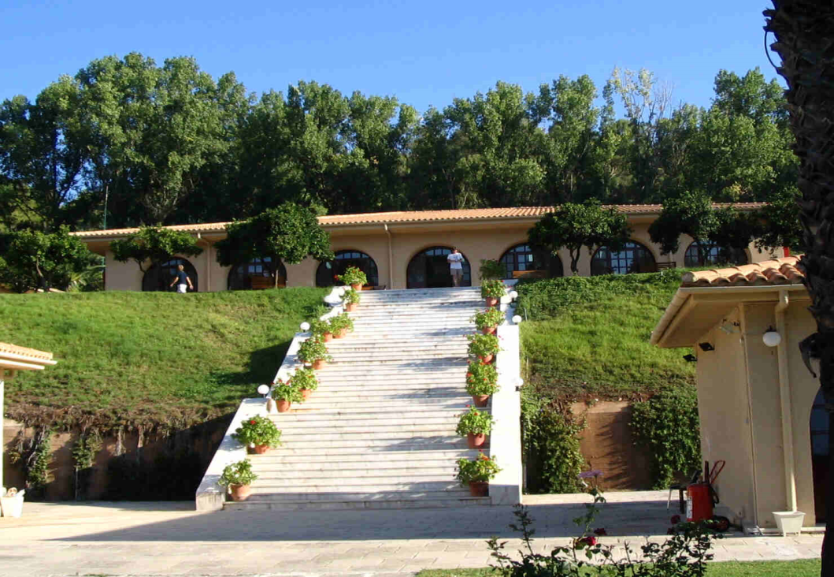
MISIJA INTERNACINALNE OLIMPIJSKE AKADEMIJE
Cilj IOA je da napravi internacionalni kulturni centar u Olimpiji, da sačuva i širi Olimpijski duh, izučava i implementira edukacione i socijalne principe Olimpizma i da objedini naučnu bazu Olimpijskih ideala, u skladu sa principima Antičkih Olimpijskih igara i Olimpijskim pokretom organizovanim od strane obnovitelja Modernih Olimpijskih igara kroz de Kubertenovu inicijativu.
Misija IOA je:
- da funkcioniše kao međunarodni akademski centar za Olimpijske studije, edukaciju i istraživanje.
- da deluje kao internacionalni forum za izlaganje i razmenu ideja u olimpijskoj porodici, intelektualci, naučnici, sportisti, sportski administratori, edukatori, umetnici i mladost sveta.
- da spoji ljude iz celog sveta putem duha prijateljstva i saradnje.
- da motiviše ljude da da koriste iskustvo i znanje dobijeno u IOA u cilju promocije Olimpijskih ideala u svojim zemljama.
- da promoviše i služi ideale i principe Olimpijskog pokreta.
- da pomaže i sarađuje sa Nacionalnim Olimpijskim Akademijama i drugim institucijama koje praktikuju Olimpijsko obrazovanje.
- da proširi i pojača doprinos Olimpizma čovečanstvu.

Slika 4. Znak IOA

OLIMPIJSKI POKRET
Olimpizam je filozofija ćivota u kojoj se spajaju sport i kultura sa umetnošću i edukacijom i tako čine izbalansiran ličnost čoveka tj. telo, volju i um.
Olimpizam je način života zasnovan na ljudskom dostojanstvu i osnovama univrzalnih etičkih principa , na radosti truda i učeća, na edukacionoj ulozi dobrog primera, način života zasnovan na međusobnom razumevanju.
Internacionalni olimpijski pokret ima za cilj implementaciju Olimpijskih ideala kroz konglomerat organizacija i pojedinaca. Olimpijski pokret okuplja MOK, IAO, HOK....,
sportiste, sportske zvaničnike i trenere, edukatore i sve osobe i organizacije čiji je cilj da doprinesu izgradnji boljeg i mirnog sveta kroz edukaciju mladih putem sporta bez ikakve diskriminacije, i u Olimpijskom duhu koji zahteva međusobno razumevanje sa duhom prijateljstva, solidarnosti i fer pleja.
Glavno telo Olimpijskog pokreta je MOK . Uloga MOK-a je da promoviše Olimpizam u skladu sa Olimpijskom poveljom.
MOK podržaca razvoj sporta na svim nivoima i sarađuje sa određenim organizacijama i vlastima u cilju podrške sportu u kome nema diskriminacije i prelaska granica u službi čovečanstva. MOK podržava promociju sportske etike i Olimpijskih ideala i preduzima mere zaštite sportista i jedinstvenost Olimpijskog pokreta.
MOK obezbeđuje da se Olimpijske igre održavaju redovno u skladu sa Olimpijskim pokretom uzevši u obzir Olimpijske principe a sve po Olimpijskoj povelji.
MOK podržava edukaciju kao „kičmu“ Olimpijskog pokreta i stoga podržava aktivnosti IOA.

ZAKLJUČAK
Na osnovu ovog seminarskog rada mogu da zaključim da je Internacionalna Olimpijska Akademija izuzetno važna institucija jer promoviše, unapređuje i edukuje ljude o duhu Olimpizma na svim nivoima.
Kao edukaciono telo Akademija edukuje ljude o Olimpizmu sa ciljem širenja kako Olimpizma tako i Olimpijskog duha i mira i jednakosti,

LITERATURA
- Prof. dr Violeta Šiljak. Skripta iz Olimpijskog obrazovanja (2011)
- http://ioa.org.gr/en/home
- www.oks.org.rs
- www.olympic.org
- sr.wikipedia.com
- en.wikipedia.com
- www.britannica.com
- www.maturski.org

http://ioa.org.gr/en/ioa-information/history
HOK- Helenski Olimpijski Komitet IOA- Internacionalana Olimpijska Akademija MOK- Međunarodni Olimpijski Komitet
http://ioa.org.gr/en/ioa-information/mission
http://ioa.org.gr/en/ioa-information/the-olympic-movement

